宜昌三峡重庆美维系列上水6日游行程单
高端主推、美维系列邮轮
产品编号 | CYZ17084066475X | 出发地 | 全国联运 | 目的地 | 宜昌市
行程天数 | 6 | 去程交通 | 动车 | 返程交通 | 动车
参考航班 | 无
产品亮点 | 1、宜昌进重庆出，上水宜昌登船至重庆，邮轮四晚五天行程
产品介绍 | 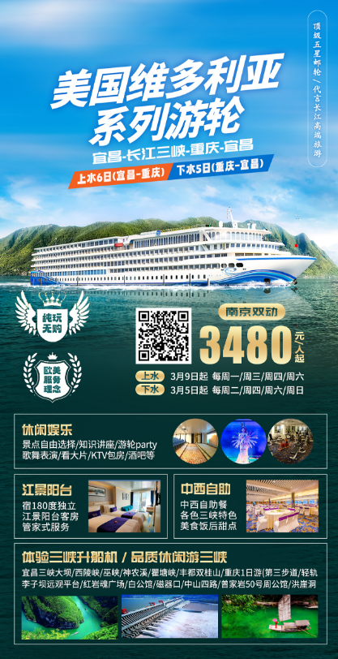
行程安排
D1
行程详情 | 出发地-宜昌  客人自行前往宜昌，自行前往三峡游客中心（宜昌市九码头-万达斜对面）集合，乘坐大巴车（游船公司赠送项目）前往茅坪码头登船，入住总统系列豪华游轮，开始享受游轮上的豪华客房和丰富多彩的娱乐设施。
用餐 | 早餐：X 午餐：X 晚餐：X
住宿 | 游船
D2
行程详情 | 三峡大坝/三峡人家或屈原祠  06:30-07:00免费早茶、早咖啡、精美茶点，太极拳晨练
用餐 | 早餐：√ 午餐：√ 晚餐：√
住宿 | 美维系列邮轮
D3
行程详情 | 神农溪→白帝城  06:30-07:00免费早茶、早咖啡、精美茶点，太极拳晨练
用餐 | 早餐：√ 午餐：√ 晚餐：√
住宿 | 美维系列邮轮
D4
行程详情 | 丰都玉皇圣地/丰都鬼城/武陵山大裂谷  06:30-07:00免费早茶、早咖啡、精美茶点，太极拳晨练
用餐 | 早餐：√ 午餐：√ 晚餐：√
住宿 | 美维系列邮轮
D5
行程详情 | 重庆市内  07:00-08:00 中西式自助早餐
用餐 | 早餐：√ 午餐：X 晚餐：X
住宿 | 重庆
D6
行程详情 | 重庆-出发地  早餐后自由活动，适时自行返程，结束行程！
用餐 | 早餐：√ 午餐：X 晚餐：X
住宿 | 无
费用说明
费用包含 | 1、游轮: 涉外五星豪华游轮标准双人阳台间（2人双标房一床位、中央空调、彩电、独卫）
费用不包含 | 1、不含已注明的需另付费项目及个人的购物及其他支出费用；
其他说明
预订须知 | 特别提醒：由于受季节、水位、航道、气候等自然原因以及三峡升船机的影响，具体行程时间会做相应调整，最终以游轮执行为准！
温馨提示 | 安全警示及说明
退改规则 | 取消船位的违约金：

